科研津贴申报薪资平台操作流程

- 登陆：my.sues.edu.cn ， 输入个人工号及密码登陆。登陆后点击左下角“财务系统-薪酬申报和工资查询”进入薪资平台系统。（见下图）

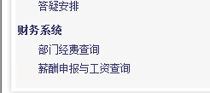

- 进入系统后，左侧边菜单栏中，点击“薪资发放申报”，在下拉菜单中点击“科研津贴”（见下图）

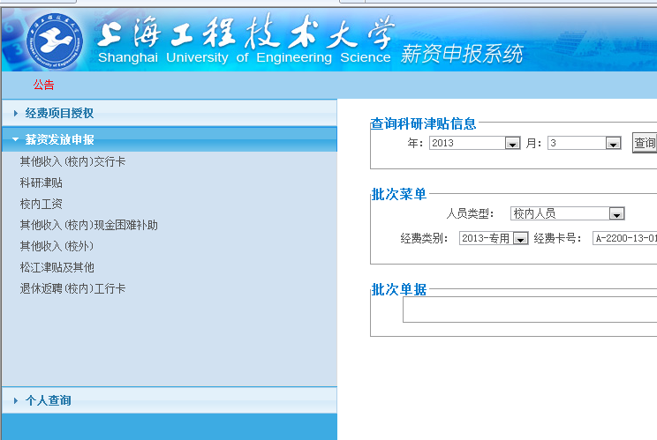

- 填写右边“批次菜单”，选择正确的经费卡号、并填写相应的经费内容。全部填写完毕后点击“新增发放批次”按钮（入下图）
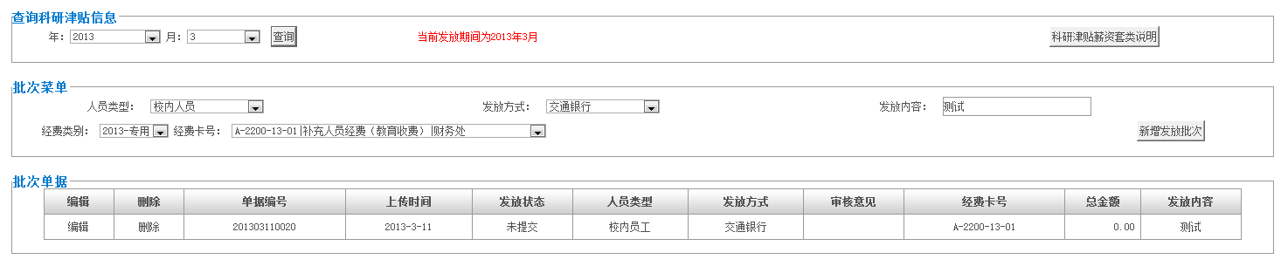

注意：
1. 人员类型：校内人员，发放方式统一是交通银行。
2. 发放内容：必填项。请按照实际内容填写，注明各自部门即可。
3. 经费类别：请在下拉框中有的经费类型中寻找您需要的经费卡号。（有时找不到经费卡号是因为经费类型选择的不对）

- 点击“批次单据”最左边的“编辑”，进入明细编辑界面。（如下图）
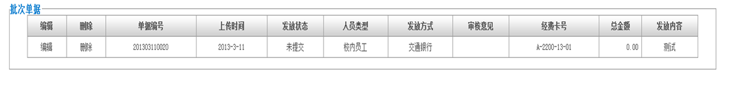

明细编辑界面：（开始添加需要发放科研津贴的人员）

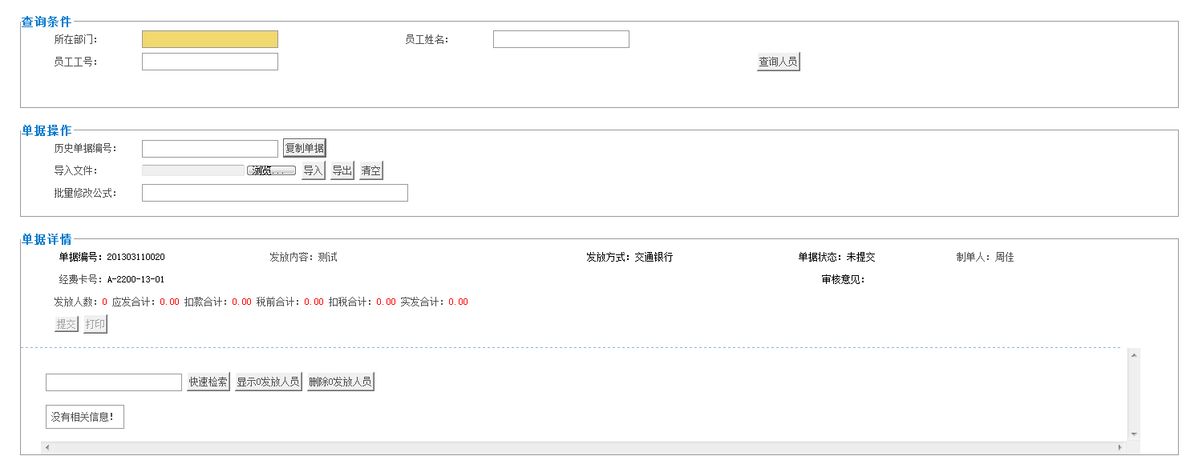

五、在“查询条件”处，可以输入姓名或者工号，点击“查询人员”按钮后，在出现的界面中，选中要发放的人员后，点击“加入到发放列表”

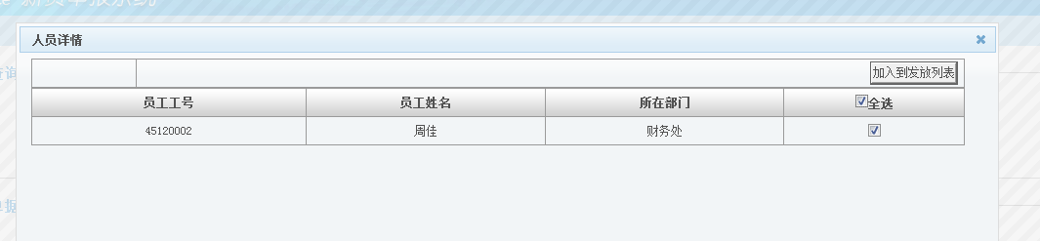

上述选中的人将会出现在下方“单据详情”中，再次点击左边“编辑”进行金额的填写。
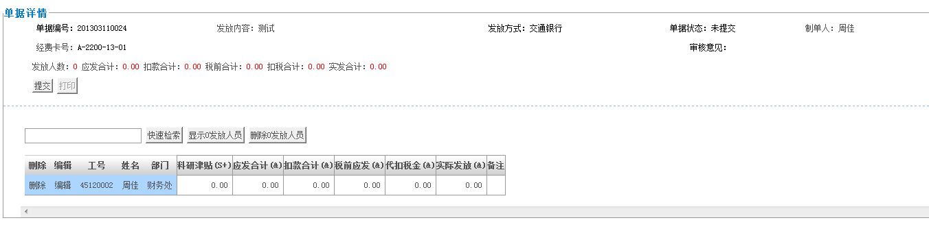

填写完后，点击“修改”进行保存。
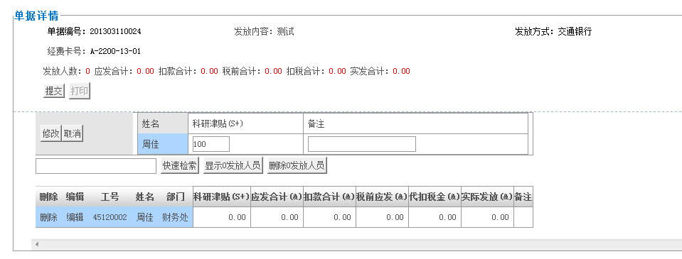

- 可以重复第五步，继续增加要方法的人员。若是发放的人数较多，可以用excel导入。

- 点击“导出”可以导出格式文件。
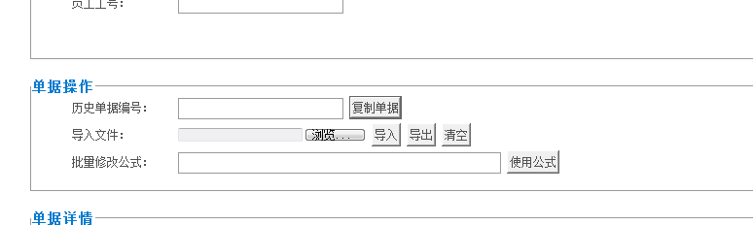
- 保存上述excel文件后进行编辑，完成后点击“浏览”，选择您保存好的文件后，点击“导入”即可。
- 全部编辑完成后，点击“提交”，即可提交到财务处。若再要修改，请通知财务处驳回单据后才可进行修改。
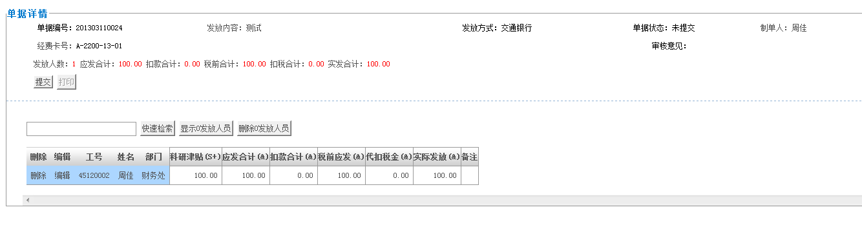

八、提交后点击“打印”按钮进行打印。在打印的文件上由经办人签字后统一提交。

九、经费项目的授权（每个经费的负责人均可进行授权）

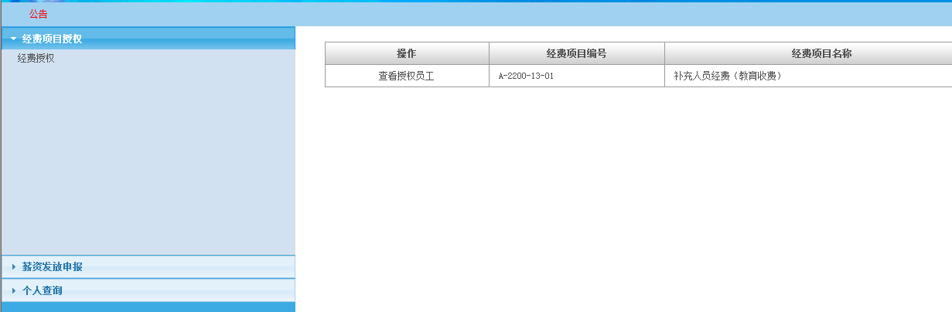

如上图，点击左侧菜单栏中“经费授权”，在右边出现的经费项目列表中选择您需要授权的经费，点击“查看授权员工”，再点击“搜索负责人”，如下图

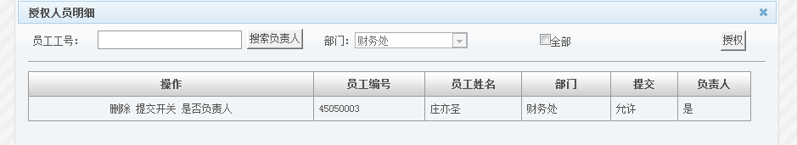

输入要授权的人员的工号或姓名，点击“查询”，选中后再点击“确定”，

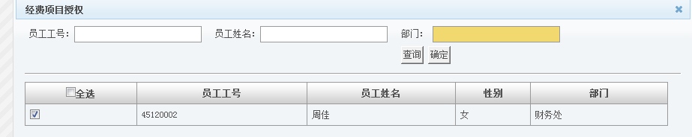

然后在“部门“下拉框中选择使用此经费的部门（并非一定是此被授权人员的部门），点击“授权”即可。（见下图）

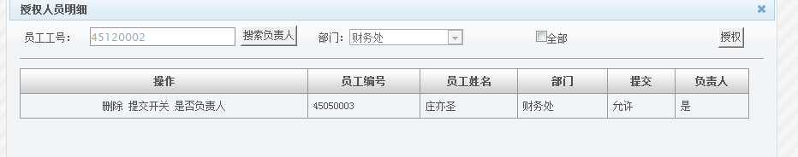

十、校外人员信息的添加及维护（需要发放校外人员科研津贴的情况）
1. 首先请通知财务处开通您维护校外人员的权限。
2. 在左侧菜单栏点击“添加校外人员”，填写完后侧信息后，点击“入职”

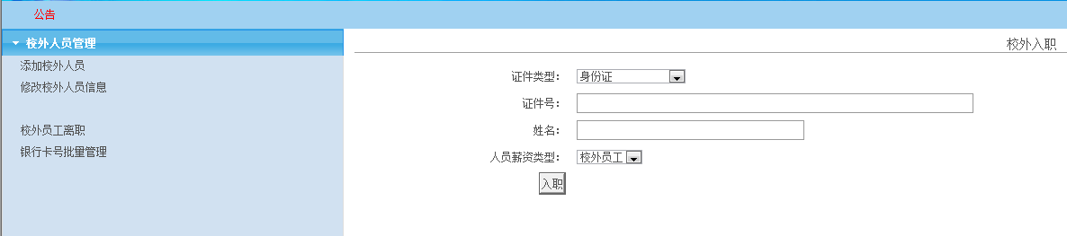

3. 点击左侧菜单栏“修改校外人员信息”，在右侧找到刚才新增的人员，点击最右边“编辑”进行明细及银行卡号的填写。填写完后点击“保存”即可。完成以上步骤后，即可在数据库中查询到此人，进行科研津贴的发放。

另：

- 从3月开始科研津贴全部发入交通银行卡，不再发工商银行卡。
- 从3月开始科研津贴发放时间改为每月30日，和薪资平台其他零星发放一致，如遇到节假日提前，会另行通知。

